MAKING FLASHCARDS. Look at your notes from p. 75 and 78 – test will be Friday, April 26th
Write the answers to the questions. Then CUT UP the papers into flashcards. In order to do this correctly you will need to cut the slips horizontally so that you are looking at a question next to an answer. Fold the papers so that the question is on one side and the answer is on the other.
1. ¿Cómo se llama el artista que pintó la Guernica conmemorando el pueblo que fue destruido durante la Guerra Civil? | 1.
2. ¿Cómo se llamaba el dictador de España entre 1939-1975. Solo permitía el catolicismo y el español. | 2.
3. ¿Cómo se llama el rey de España? | 3.
4. ¿Cómo se llama el primer ministro de España? | 4.
5. ¿Cómo se llama el dinero que usa España? | 5.
6. ¿Cómo se llama la guerra donde Napoleón invadió España y los franceses la ocuparon entre 1808-1814? | 6.
7. ¿Qué paso entre 1810-1825? | 7.
8. ¿Cómo se llama la guerra donde España perdió Cuba, Puerto Rico y las Filipinas a EE.UU.? | 8.
9. ¿Quién fue el arquitecto que diseñó la Iglesia de la Sagrada Familia y otros edificios importantes en Barcelona? | 9.
10. ¿Qué idioma hablan en Cataluña? | 10.
11. ¿Qué idioma hablan en Galicia? | 11.
12. ¿Qué idioma hablan en País Vasco? | 12.
13. ¿Qué idioma hablan en Valencia? | 13.
14. 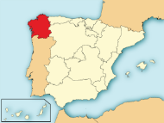 | 14. Esta comunidad autónoma se llama ______________
15. 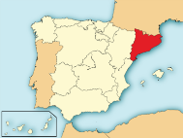 | 15. Esta comunidad autónoma se llama ______________
16. 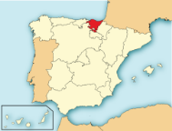 | 16. Esta comunidad autónoma se llama ______________
17. 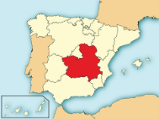 | 17. Esta comunidad autónoma se llama ______________
18. 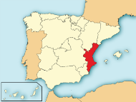 | 18. Esta comunidad autónoma se llama ______________

